**实验4 课前练习**

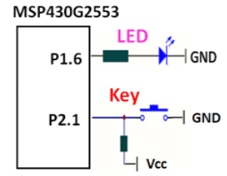接线如右图，采用下面**两种编程方法均能实现**：

每按下一次P2.1连的按键，

就把连接在P1.6上LED灯的状态求反一次。

**请比较两个程序有哪些不同之处？写出你认为的2个主要不同。**

**（注意：请不要写什么是中断，也不要写查询和中断的区别，**

**而是写这两个程序上的不同，比如方法2程序中做了什么，方法1程序中没做等）**

**//方法2**

#include "msp430.h"

int main( void )

{ WDTCTL = WDTPW + WDTHOLD; //关闭看门狗

P1DIR |=BIT6; //置P1.6为输出

P2DIR &=~BIT1 ; //置P2.1为输入

P2IES |=BIT1 ;

P2IFG &=~BIT1 ;

P2IE |=BIT1;

_EINT( );

for(;;) { }; //主循环

}

#pragma vector=PORT2_VECTOR

__interrupt void blink( )

{ P1OUT^=BIT6;

P2IFG &=~BIT1;

}

**//方法1:**

#include "msp430.h"

void blink( );

int main( void )

{ WDTCTL = WDTPW + WDTHOLD;

P1DIR |=BIT6; //置P1.6为输出

P2DIR &=~BIT1 ; //置P2.1为输入

for(;;) //主循环

{ while((P2IN&BIT1)!=0){}; //查询按键按下

while((P2IN&BIT1)==0){}; //查询按键释放

blink( ); //调用LED求反函数

};

}

void blink( ) //LED求反函数

{

P1OUT ^=BIT6; //对P1.6求反

}

1.方法2中断源的引脚信号不需要CPU通过执行程序的方式进行检测。

2.方法1需要查询P2IN寄存器，而方法2不用。